ESCOLA MUNICIPAL DE EDUCAÇÃO BÁSICA AUGUSTINHO MARCON
CATANDUVAS(SC), 04 DE MAIO DE 2020.
PROFESSORA:JUÇARA APª. R. DA SILVA
4°ANO MATUTINO.

FAÇA COM CALMA E MUITO CAPRICHO!! FIQUEM BEM, FIQUEM EM CASA! E CUIDEM-SE.

SEQUÊNCIA DIDÁTICA : TERRA E UNIVERSO - AULA 01

• FAZER A DATA;
• ESCREVER O NOME COMPLETO.

- ESTUDAREMOS SOBRE O SISTEMA SOLAR:

- COM A AJUDA DE UM FAMILIAR FAÇA A LEITURA DO TEXTO E PINTE:

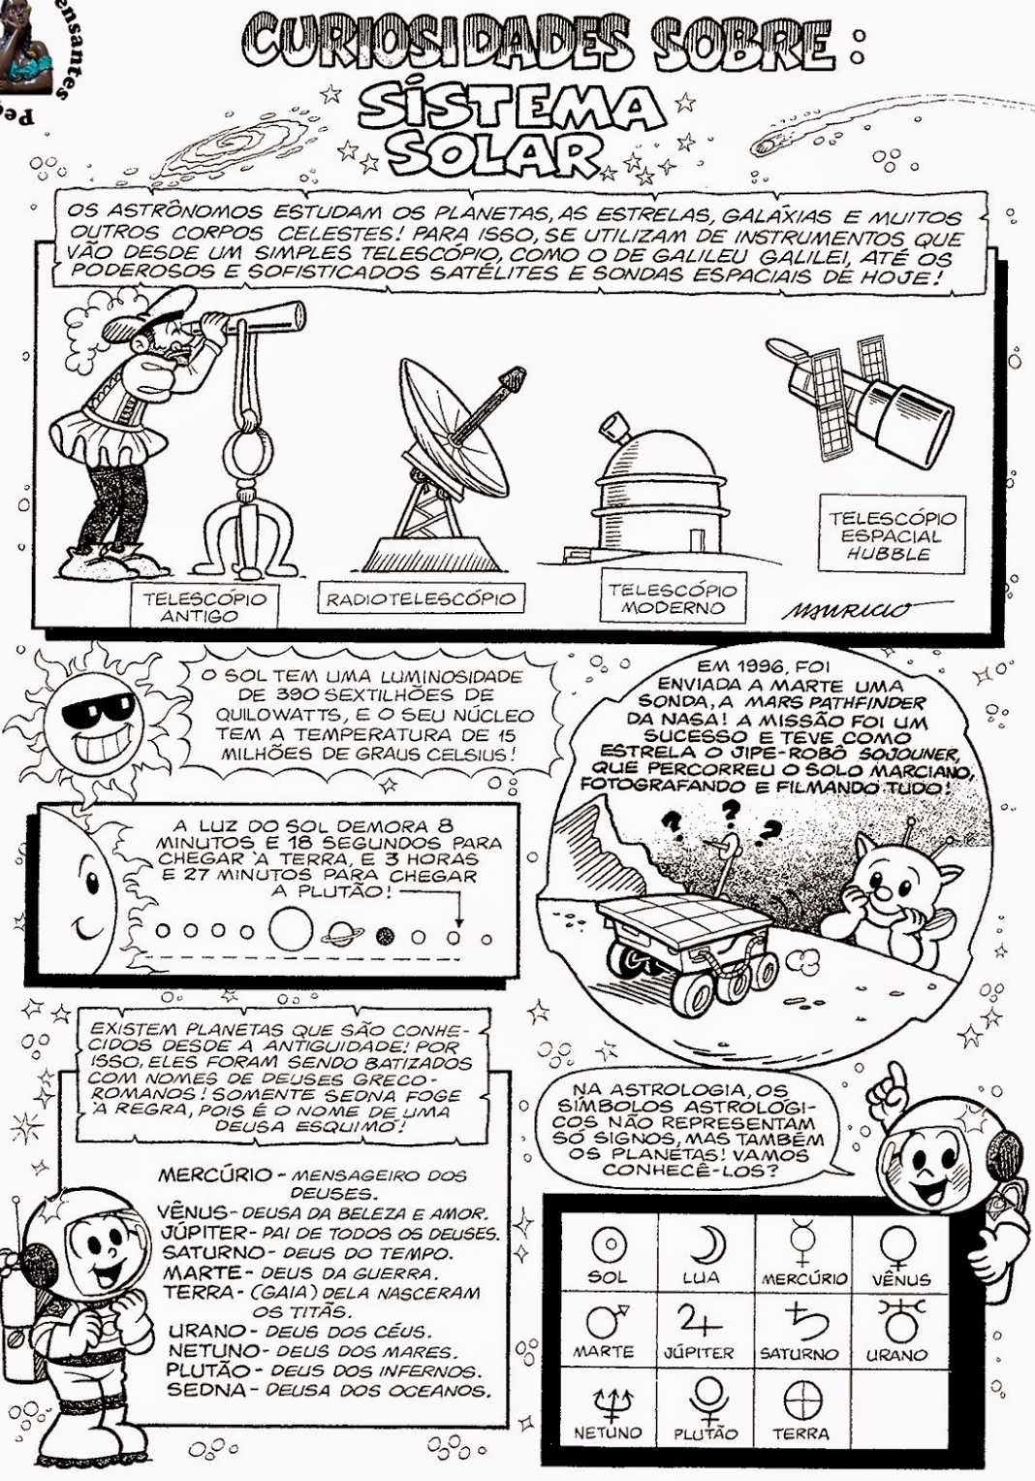

- OBSERVE O CÉU E FAÇA DESENHOS SOBRE O QUE VOCÊ VIU:

DIA | NOITE

- PEÇA PARA ALGUÉM DE SUA FAMÍLIA ESCVREVER UMA LISTA DE COISAS QUE ACREDITAM QUE EXISTA NO CÉU.

NO ESPAÇO TEM...
- RECORTE DE LIVROS OU REVISTAS A PALAVRA SISTEMA SOLAR, COLE EM SEU CADERNO DE PORTUGUÊS, CIRCULE DE VERMELHO AS VOGAIS E DE AZUL AS CONSOANTES.

